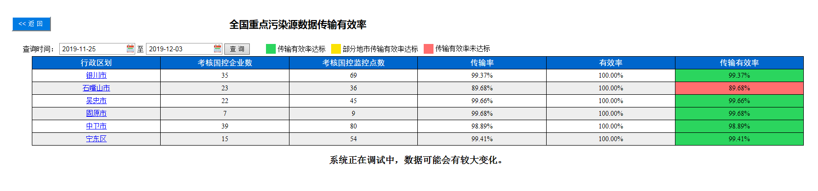

25号-3号宁夏全区传输有效率因缺失数据偏低，现已补了数据并交换至国家，麻烦重算25号-3号的传输有效率

宁夏region_code 640000001

银川region_code 640100000

石嘴山region_code 640200000

吴忠region_code 640300000

固原region_code 640400000

中卫region_code 640500000

宁东region_code 640600000